Задача 11
- Воспроизвести репликативный цикл аденовируса в пораженной человеческой клетке, заполнив пропуски
Транскрипция генома аденовируса и репликация вирусной ................ происходят в ............... с помощью ..................................ферментов. Вначале синтезируются ......РНК, кодирующие синтез ......................................ферментов, а затем .......PHK, несущие информацию о синтезе................................................. Сборка вирусных частиц происходит в............., где образуются .........................................включения. В каждой клетке синтезируется .........................................вирусных частиц. Выход аденовирусов сопровождается .........................................клетки хозяина. Цикл репродукции аденовирусов в клетке продолжается ...........................
- Какой тип взаимодействия вируса с клеткой здесь описан?
- Какой еще тип взаимодействия с клеткой возможен у аденовирусов? Каковы последствия этого взаимодействия?
- Что собой представляют описанные включения?
ОТВЕТ:
- Транскрипция генома аденовируса и репликация вирусной ДНК происходят в ядре с помощью клеточных ферментов. Вначале синтезируются иРНК, кодирующие синтез вирусоспецифических ферментов, а затем иPHK, несущие информацию о синтезе капсидных белков и нитей. Сборка вирусных частиц происходит в ядре, где образуются кристаллоподобные включения. В каждой клетке синтезируется несколько сотен вирусных частиц. Выход аденовирусов сопровождается разрушением клетки хозяина. Цикл репродукции аденовирусов в клетке продолжается 14-24 ч.
- Продуктивный тип
- Интегративный тип. Персистенция вируса, аутоиммунные заболевания, онкогенность вируса для человека (не доказана, обсуждается)
- Кристаллоподобные включения - внутриядерное скопление избыточных аденовирусных белков: Оказавшись в ядре, капсомеры саморганизуются в капсиды, куда включается вирусная ДНК. Сборка вирионов происходит неэкономно. Структурные белки синтезируются в избытке, накапливаются в ядре в виде кристаллов вместе со скоплениями зрелых вирионов.

Задача № 12

В США описаны крупные вспышки острой респираторной инфекции, которые возникли среди солдат-новобранцев. Возбудителем оказался аденовирус - серотипы 4 (подгруппа Е) и 7, реже 14 и 21 (подгруппа В). Массовое заболевание заставило задуматься о создании вакцины.
Были получены два типа вакцин. Инактивированная формалином, в инъекционной форме оказалась малоэффективной. Живая вакцина из диких штаммов 4 и 7 типов, тропных к респираторному эпителию, выпускалась в желатиновых капсулах, вводилась per os. Она вызывала образование вируснейтрализующих антител, формирование относительно стойкого иммунитета, была безопасной и успешно внедрена в практическое применение.

- Известно, что большинство людей переносят аденовирусную инфекцию в детском возрасте (до 5-14 лет). Объясните возможность массового заболевания среди солдат-новобранцев.
- Объясните, почему введение диких неаттенуированных штаммов вируса в составе вакцины, не вызывало проявления заболевания.

Ответ
- Приобретенный в детском возрасте естественный иммунитет является типоспецифическим и не защищает от инфекций, вызванных другим антигенным вариантом вируса. К факторам, способствующим возникновению и быстрому распространению аденовирусной инфекции среди солдат-новобранцев можно отнести пребывание во вновь организованном коллективе, скученность проживания в казармах, воздушно-капельный путь передачи, устойчивость вирусов во внешней среде, а также стресс, интенсивные физические нагрузки.
- Вакцину принимают per os в желатиновых капсулах, что исключает контаминацию фарингеального эпителия – клеток-мишеней для респираторных серотипов вируса. Высвобождение вирусных частиц из желатиновой капсулы происходит в тонком кишечнике, где развивается субклиническая инфекция с развитием протективного иммунитета.

Задача №13
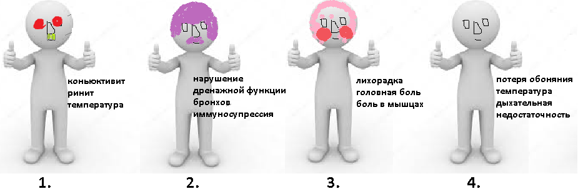
- Назовите возбудителей, вызывающих эти симптомокомплексы.
- Для каких из них разработана этиотропная терапия? Назовите основные мишени противовирусных препаратов при этих ОРВИ и обоснуйте их эффективность.
Ответ:
1.Аденовирус
2. Респираторно-синцитиальный вирус
3. Вирус гриппа
4.Коронавирус
- Лечение гриппа:
Клин рек МЗ РФ 2016: Антивирусными препаратами выбора являются ингибиторы вирусной нейраминидазы осельтамивир и занамивир [A]. В связи с устойчивостью вируса гриппа A (H1N1) pdm09 к блокаторам М2-белка применение амантадина и римантадина нецелесообразно [C].
Другие ЛП – без доказанной эффективности
- ингибиторы нейраминидазы (осельтамивир – «Тамифлю», занамивир – «Реленза»,) блокируют способность вируса проникать через слой слизи к эпителиальным клеткам и выход новых копий вирусных частиц из клеток.
- Ингибиторы слияния (умифеновира гидрохлорид – «Арбидол») взаимодействуют с гемагглютинином вируса и препятствуют слиянию липидной оболочки вируса и клеточных мембран. Грипп, парагрипп, коронавирус, РСВ, Аденовирус
- Ингибиторы ионных каналов, белка М-2 (Ремантадин) нарушают процесс депротеинизации (раздевания) вируса в клетке.
- Ингибитор вирусной РНК и фермента дигидроптероатсинтетазы, участвующего в репликации некоторых вирусов; усилением подавленного вирусами синтеза мРНК лимфоцитов, что сопровождается подавлением биосинтеза вирусной РНК и трансляции вирусных белков; повышением продукции лимфоцитов, обладающих противовирусными свойствами интерферонов — альфа и гамма – «Изоприназин»
Блокатор NP белка – «Ингавирин» не имеют достоверных, научно обоснованных доказательств????
Интерфероны («Гриппферон», «Виферон»
Индукторы интерферонов « Анаферон», «Кагоцел»,
Лечение коронавирусной инфекции:
ЭТИОТРОПНОЕ ЛЕЧЕНИЕ COVID-19 (МР МЗ РФ версия 9 от 26.10.2020).
Фавипиравир - избирательно ингибирует РНК-зависимую РНК полимеразу вируса.
ремдесивир - противовирусный препарат прямого действия, ингибируют РНК-зависимую РНК-полимеразу вируса, фермент, необходимый для репликации ряда РНК-вирусов. Поскольку ингибирование фермента препятствует репликации вируса в инфицированных клетках, он проявляет антивирусную активность против ряда одноцепочечных РНК-содержащих вирусов, таких как вирус Эбола, вирус Марбург, респираторно-синцитиальный вирус человека, вирус Джунина (англ.)русск., вирус лихорадки Ласса, вирус Нипах, вирус Хендра (англ.)русск. и коронавирусы (включая вирусы MERS и SARS)
Умифеновир Специфически подавляет вирусы гриппа А и В, коронавирус, ассоциированный с тяжелым острым респираторным синдромом. Ингибитор слияния, взаимодействует с гемагглютинином вируса и препятствует слиянию липидной оболочки вируса и клеточных мембран. Оказывает умеренное иммуномодулирующее действие. Обладает интерферониндуцирующей активностью, стимулирует гуморальные и клеточные реакции иммунитета, фагоцитарную функцию макрофагов, повышает устойчивость организма к вирусным инфекциям. Снижает частоту развития осложнений, связанных с вирусной инфекцией, а также обострений хронических бактериальных заболеваний.
Интерферон-альфа 2бета человеческий рекомбинантный.
Противовирусное действие - создание защитных механизмов в неинфицированных вирусом клетках, препятствующих проникновению в них вируса и сборке вирионов. Индуцирует синтез противовирусного фермента 2',5'-олигоаденилатсинтетазы, что приводит к ингибированию трансляции (биосинтез) вирусного белка и индукции апоптоза (гибель) зараженных вирусом клеток организма. Инфицированные погибшие клетки удаляются с помощью активированных интерфероном ЕК-клеток.
Иммуномодулирующее действие интерферона альфа-2b заключается в активации макрофагов, цитотоксических Т-клеток, NK-клеток (естественных киллеров), усилением фагоцитоза и экспрессии антигенов главного комплекса гистосовместимости, стимуляцией пролиферации и дифференцировки клеток костного мозга, что значительно повышает эффективность противовирусной защиты. При интраназальном применении интерферон альфа-2b увеличивает экспрессию аквапорина-5 (AQP-5), интерферонстимулируемого гена-15 (ISG-15), антигенов гистосовместимости (HLA-DR) на клетках эпителия слизистой и лимфоидных клетках.
Противовоспалительный эффект опосредован реакциями иммунной системы, усиленными под влиянием интерферона альфа-2b.
Интраназальное ведение интерферона не вызывает появления устойчивых к его антивирусному действию форм вирусов.

ЗАДАЧА 14
У пациента с положительным результатом ПЦР на COVID-19, на второй неделе заболевания развился острый респираторный дисстресс-синдром. Принято решение ввести антиковидную плазму.

- Кто может являться донором плазмы?
- Какие исследования, помимо установленных обязательных при заготовке плазмы, необходимо провести для отбора доноров антиковидной плазмы?
- К какому типу по способу получения относится данный препарат?
- К какому виду иммунизации относится использование плазмы?

ОТВЕТ
- Лица не ранее чем через 14 дней после исчезновения клинических симптомов и двукратном отрицательном результате на РНК SARS-CoV-2 в орофарингеальном мазке, взятом с интервалом не менее 24 ч;
- Определение вируснейтрализующей активностьиплазмы в разведении 1:160; в случае отсутствия доноров с оптимальной вируснейтрализующей активностью плазмы допускается осуществлять заготовку от доноров с вируснейтрализующей активностью плазмы 1:80. Вируснейтрализующая активность плазмы определяется в тесте с использованием пермиссивной культуры клеток, или с помощью набора реагентов для определения содержания антител к антигенам SARS-CoV-2, для которого экспериментально установлена достаточна корреляция между результатами определения содержания антител в плазме с вируснейтрализующей активностью, определенной в тесте с использованием пермиссивной культуры клеток; возможно сохранять контрольный образец плазмы донора для проведения исследований ее вируснейтрализующей способности в более поздние сроки;
- Гомологичная плазма (человеческая)
- Пассивная иммунизация

ЗАДАЧА 15 В большинстве случаев ОРВИ протекает с симптомами ярко выраженной интоксикации и повышением температуры.
- Почему при ОРВИ температуру до 38,5°С не рекомендуется снижать?
- Назовите возможную причину ухудшения состояния пациента в период реконвалесценции.
- Какова тактика лечащего врача в этом случае?
Ответ:
- Гипертермия стимулирует выработку эндогенного интерферона - противовирусного белка широкого спектра действия. На фоне высокой температуры замедляется процесс размножения вирусов, сосуды расширяются, и к очагу инфекции с кровью поступает больше иммуноглобулинов и клеток.
- Большинство респираторных вирусов:
- подавляют двигательную активность мерцательного эпителия и нарушают клиренс мукоцилиарного аппарата;
- угнетают функцию макрофагов и T-лимфоцитов;
- снижают хемотаксис нейтрофилов и ингибируют фагоцитарную активность по уничтожению бактерий;
- нейраминидаза вируса гриппа, модифицируя гликопротеины поверхности клеток, может способствовать созданию новых мест для адгезии бактерий.
Поврежденный эпителий, слабая местная защита создают благоприятные условия для массивного размножения условно-патогенной флоры – присоединяется вторичная бактериальная инфекция. Наиболее частые инфекционные агенты: Staphylococcus aureus и Streptococcus pneumoniae Haemophilus influenzae.
- Необходимо провести бактериологическое исследование для идентификации возбудителя и определения чувствительности выделенной культуры к антибактериальным препаратам с целью рациональной терапии.

Задача 16
Какая инфекция или событие ассоциируется с каждой картинкой?
С чем связана эта ассоциация?
Какая инфекция или событие ассоциируется с каждой картинкой?
С чем связана эта ассоциация?

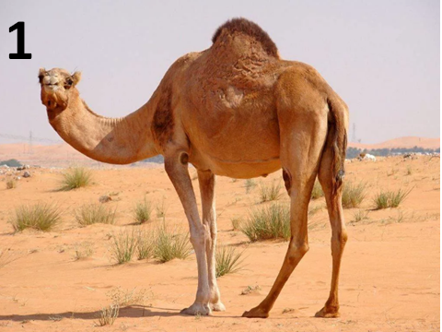

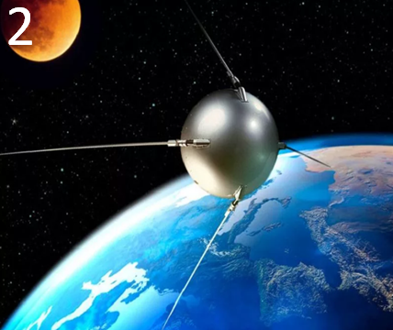

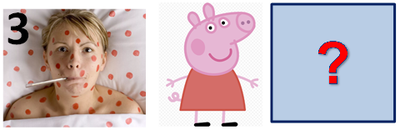

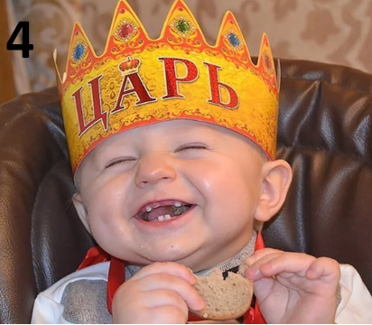

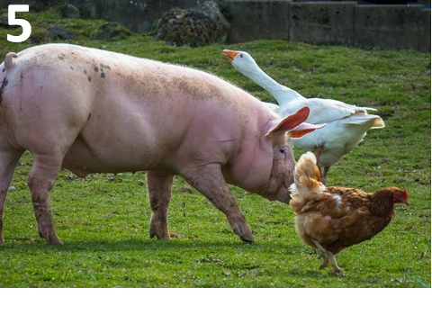

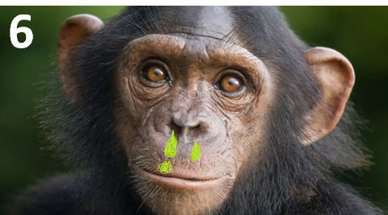

ОТВЕТ
      - MERS-CoV. Резервуар – Одногорбые верблюды Ближневосточный респираторный синдром (Middle East respiratory syndrome). Не менее 2249 лабораторно подтвержденных случаев в 27 странах. Первые случаи зарегистрированы в Саудовской Аравии в 2012 г. Летальность среди заболевших 37 %
      - Вакцина от коронавирусной инфекции Спутник-V
ИЛИ Аденовирус. Имеет на своей поверхности белковые фибриллы, напоминающие антенны спутника.
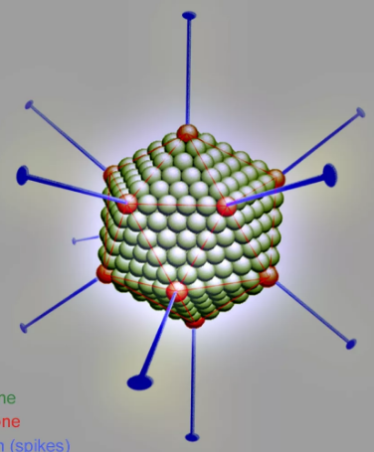

      - Корь, свинка (паротит), парагрипп, РСВ – вирусы одного семейства Paramyxoviridae
      - Коронавирус – название связано с наличием шиповидные отростков, напоминающих корону.
      - Свиньи и птицы – основной резервуар рекомбинаций вируса гриппа типа А. Возникновение пандемических штаммов. Шифт. Свиной грипп 2009 г. (тройной реассортант)
      - РСВ был открыт в 1956 году. Первооткрыватели назвали возбудитель «вирусом насморка шимпанзе», поскольку выделили микроорганизм из культивируемого биологического материала примата, больного ринитом. Уже спустя год, в 1957 году, аналогичный вирус был идентифицирован как возбудитель бронхиолитов и пневмоний у детей младшего возраста.

